comportamiento de la luz como onda
Imagina una frente de onda que atraviesa una barrera con pequeños huecos. Las partes de la onda que atraviesan los diferentes huecos se dispersan a medida que avanzan y si los huecos están lo suficientemente cerca y las ondas avanzan sin interferencia, entonces las ondas acabaran solapándose e interfiriendo entre sí. Esta interferencia de las ondas crea una nueva onda combinada que tiene regiones alternas en las que la amplitud de la onda combinada es mayor que la amplitud de la onda individual y regiones en las que la amplitud de la onda combinada es menor que la amplitud de la onda individual. | 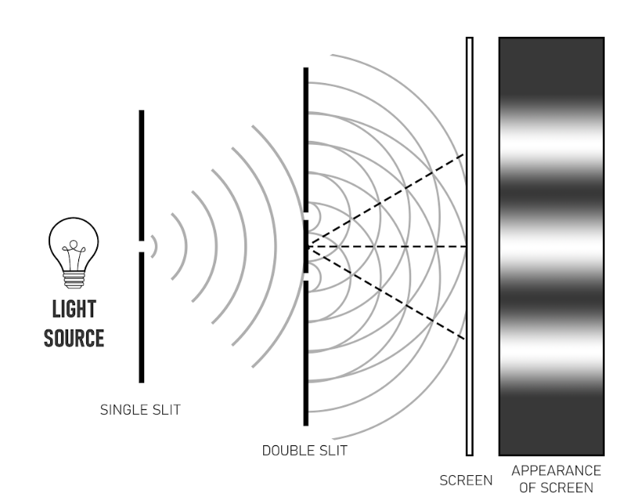
Esta alternancia se conoce como patrón de interferencia. A principios del siglo XIX, los científicos comprendieron que se podía crear un patrón de interferencia en el agua y el sonido porque el agua y el sonido se movían como una onda. En 1801, Thomas Young produjo un patrón alterno de puntos brillantes y oscuros utilizando luz en su experimento de la doble rendija.
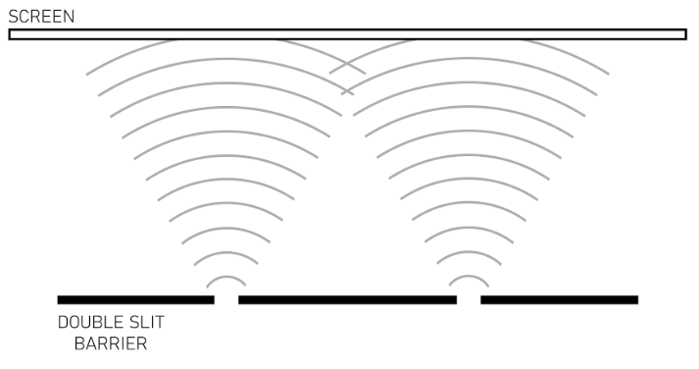 | Si la doble rendija está demasiado cerca de la pantalla no hay patrón de interferencia porque las ondas no se difractan lo suficiente como para que las ondas se superpongan e interfieran entre sí.

Para entender cómo la interferencia de ondas causa los puntos brillantes y oscuros en la pantalla, tenemos que volver al concepto de suma de ondas, que se denomina superposición. La superposición establece que la suma de dos ondas crea una nueva onda que es la suma de la amplitud de las dos ondas individuales en cada punto a lo largo de la nueva onda. La superposición de ondas produce un punto brillante por interferencia constructiva cuando las ondas están completamente en fase haciendo que las amplitudes en cada punto se sumen y dupliquen su valor, y la superposición de las ondas produce un punto oscuro por interferencia destructiva cuando las ondas están 180º desfasadas entre sí haciendo que las amplitudes en cada punto se resten y se anulen mutuamente. Un patrón de interferencia se desvanece entre puntos brillantes y oscuros porque el ángulo en el que las ondas están desfasadas cambia de modo que la onda no está completamente en fase o desfasada. El centro de cada punto brillante es una interferencia constructiva, y el centro de cada punto oscuro es una interferencia destructiva. | 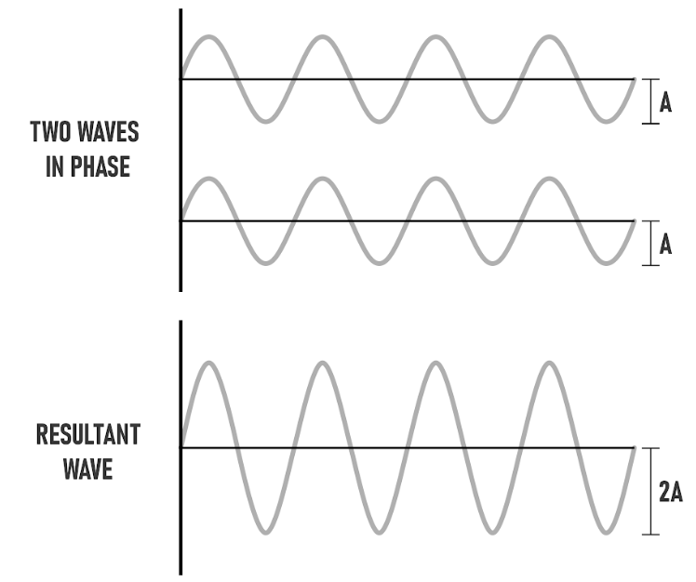  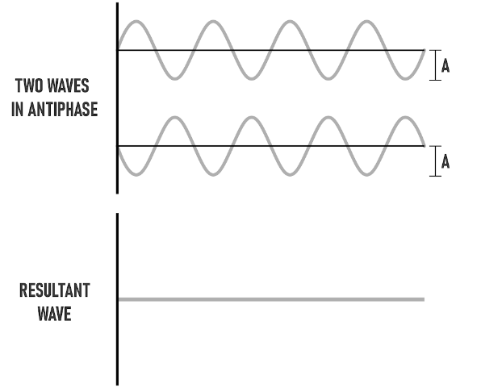

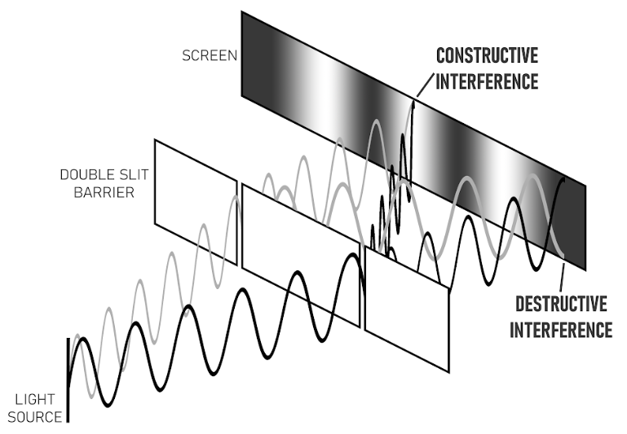 | Cada onda recorre la misma distancia hasta el centro de la pantalla, por lo que las ondas siguen en fase para dar interferencia constructiva en el centro. Sin embargo, las ondas recorren distancias diferentes a las distintas partes de la pantalla, lo que hace que lleguen desfasadas. Las ondas siguen llegando a la pantalla en los puntos oscuros, pero están desfasadas 180º, lo que anula la perturbación de cada onda para no crear ninguna perturbación neta. Las ubicaciones entre el centro de los puntos brillantes y oscuros no están completamente en fase o fuera de fase. Esto significa que habrá una menor cantidad de interferencia constructiva o destructiva para producir un nivel diferente de perturbación en la pantalla.
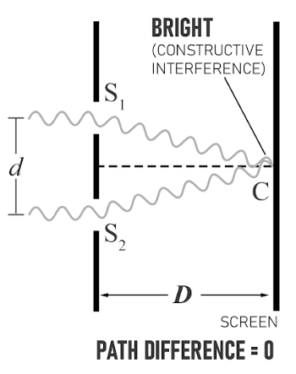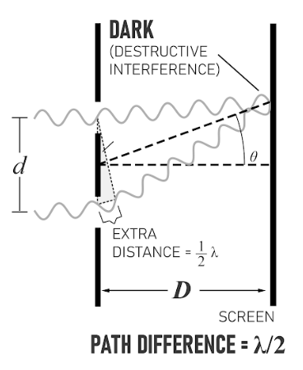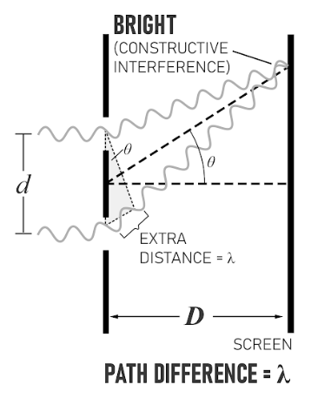
Franjas de Interferencia Constructiva:  y = $\frac{λD}{d}$ m (donde m = 0, $± 1$, $± 2$, . . . ) | Franjas de Interferencia Destructiva:  y = $\frac{\frac{1}{2} λD}{d}$ m (donde m = $± 1$, $± 2$, . . . )

Estas ecuaciones suponen que la anchura de las rendijas es insignificante y que la distancia a la pantalla (D) es mucho mayor que la distancia entre las rendijas (d) para simplificar las ecuaciones.

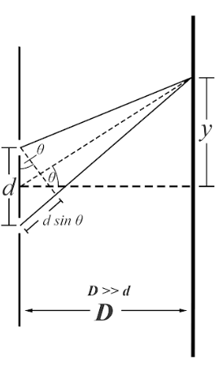 | d sin $θ$ en el diagrama es la diferencia de distancia que debe recorrer la luz desde cada rendija hasta una posición determinada en la pantalla. Cuando d sin θ es igual a mλ, entonces las ondas están completamente en fase creando una interferencia constructiva de la longitud de onda. Cuando d sin θ es igual a $(\frac{1}{2})mλ$, entonces las ondas están completamente desfasadas creando una interferencia destructiva, donde la amplitud de las dos ondas se cancela.  y es la distancia desde el centro de la pantalla hasta donde se realiza la observación.  D es la distancia horizontal desde la doble rendija a la pantalla.  d es la distancia entre las rendijas.

Preguntas:
1a) Usa la ecuación, y = $\frac{λD}{d}$ m, para justificar matemáticamente cómo el aumento de la distancia a la pantalla, D, cambia la distancia entre las franjas brillantes, y.

1b) Elabora un argumento que ayude a explicar intuitivamente por qué el cambio de D tendría este efecto.

2a) Usa la ecuación, y = $\frac{λD}{d}$ m, para justificar matemáticamente cómo el aumento de la longitud de onda, $λ$, cambia la distancia entre las franjas brillantes, y.

2b) Elabora un argumento que ayude a explicar intuitivamente por qué el cambio de $λ$ tendría este efecto.

3a) Usa la ecuación, y = $\frac{λD}{d}$ m, para justificar matemáticamente cómo el aumento de la distancia entre las rendijas, d, cambia la distancia entre las franjas brillantes, y.

3b) Elabora un argumento que ayude a explicar intuitivamente por qué el cambio de d tendría este efecto.

